**Методические рекомендации для родителей, по организации образовательной**

**деятельности с детьми.**

**Средняя группа «Колокольчики»**

**С6 по 8 мая проходит тематическая неделя: «День Победы»**

**Среда 6.05**

**Рекомендации по Формированию элементарных математических представлений.**

**Играем в дидактические игры по математике дома:** [**https://vk.com/doc330903679_549183992?hash=ecf45dc38bea55af61&dl=1651e7599accce25b4**](https://vk.com/doc330903679_549183992?hash=ecf45dc38bea55af61&dl=1651e7599accce25b4)

**Просмотр мультиков про Великую Отечественную Войну.**

[**https://vk.com/wall-125213056?q=%23играем_учимся**](https://vk.com/wall-125213056?q=%23играем_учимся)

**Консультация. Какие сказки читать ребенку на ночь?**

<https://vk.com/wall-163432394?q=%23Консультация>

**Четверг 7.05**

**Рекомендации по организации лепки « Салют ко Дню Победы»:**

<https://www.youtube.com/watch?v=1AmLGvGzG5Q>

**Рекомендации. Детям о Георгиевской ленте:**

<https://vk.com/wall-163432394?q=%239_мая>

**Рекомендации по чтение художественной литературы**

Проза: С. Воронин. «Воинственный Жако»; С. Георгиев. «Бабушкин садик»**;** «Козлик-герой», пер. с исп. Т. Давить.

**Сказки:** «Лиса-лапотница», обр. В. Даля; «Петушок и бобовое зернышко», обр. О. Капицы.

**Пятница 8.05.**

**Рекомендации по организации рисования** **«Салют Победы».**

Рисование способом тычка (набивка жёсткой полусухой кистью). Задачи: продолжать знакомство со способом рисования тычком жёсткой полусухой кистью; совершенствовать умение правильно держать кисть при рисовании; развивать чувство композиции и цвета, творческое мышление, воображение; воспитывать эстетический вкус, любовь и уважение к Родине.

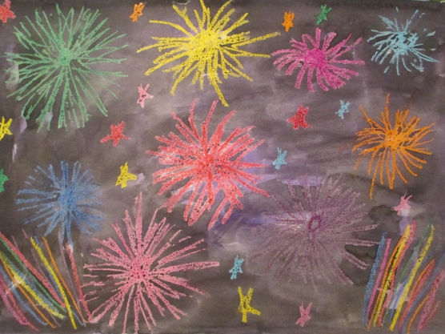

**Рекомендации. Зарядка для язычка:**

<https://vk.com/wall-163432394?q=%23Зарядка&z=photo-163432394_457324757%2Fwall-163432394_194657>